RCDD

Examen blanc


La recette du Sablé, biscuit pur beurre, rond et croquant, est connue depuis le 17ème siècle. Transmise de génération en génération avec de solides racines dans la ville dont il porte le nom, Sablé-sur-Sarthe située au coeur des Pays de la Loire.

En 1962, un pâtissier passionné, Georges Justier, bâtit la Biscuiterie de Sablé-sur-Sarthe. Cependant les années 90 ont été difficiles pour l’entreprise, très concurrencée par des produits meilleur marché.

En 2003, Amélie Loret Scherrer fait le pari à 31 ans de reprendre la biscuiterie de Sablé, La Sablésienne Arrière petite fille de pâtissier et fille de biscuitier, passionnée par le goût, l’innovation et la création, elle redresse l’entreprise en misant sur la tradition biscuitière française (biscuits cuits sur plaques de métal et ramassés à la main), l’utilisation d’ingrédients naturels, sans conservateurs, sans colorants ni arômes artificiels, un approvisionnement majoritairement en matières premières régionales, une démarche locale d’insertion par le travail, des créations originales et innovantes.

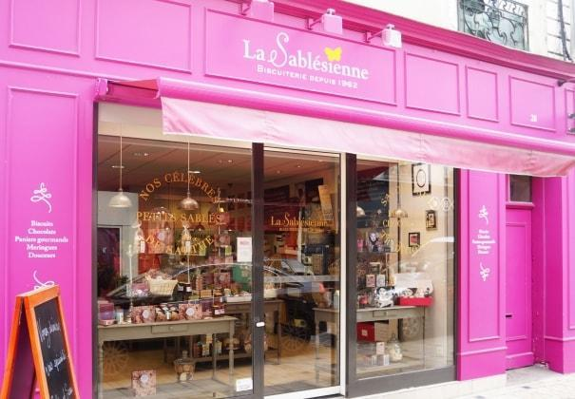
La Sablésienne distribue aujourd’hui ses biscuits et ses gourmandises dans les réseaux spécialisés (épiceries haut de gamme), les magasins à l’enseigne La Sablésienne (à Sablé, La Flèche, Le Mans Centre, Angers) et sa boutique en ligne. Son chiffre d’affaires est de 1,8 million d’euros.

M. Rouiller est responsable commercial à La Sablésienne et vous l’assistez ici dans deux missions :
- analyse et amélioration des résultats du site de e-commerce
- communication digitale autour de l’ouverture d’un nouveau point de vente

DOSSIER 1 : Analyse et amélioration des résultats du site de e-commerce

M. Rouiller souhaite analyser les performances actuelles du site de e-commerce de la Sablésienne. Constatant par ailleurs des frais de transport élevés compte-tenu du panier moyen, il souhaite mettre en place un service de click and collect. Enfin, il cherche également comment récupérer les clients qui abandonnent leur panier en cours de processus d’achat.

Annexe 1 : Présentation des produits de l’entreprise
Annexe 2 : Eléments de performance du site e-commerce La Sablésienne
Annexe 3 : « 9 conseils pour mettre en place le click and collect », laposte.fr, 21/08/2019

Travail à faire

  - Construisez le tunnel de conversion par jour du site de e-commerce de la Sablésienne en chiffrant les différents éléments tant en volume qu’en valeur. Concluez en comparant ces chiffres à ceux de l’année précédente qui vous sont donnés. analysez les données chiffrées
  - Recensez les avantages et les limites pour la Sablésienne à la mise en place d’un service de « click and collect ».
  - Après avoir expliqué à M. Rouiller en quoi consiste le reciblage (ou « retargeting »), vous lui proposerez un scénario simple de reciblage (ou « retargeting ») des abandons de panier.
  - proposez des solutions concrètes d’amélioration de l’expérience client.
  - Si les coûts fixes par mois sont de 1200 euros et la marge sur coût variable de 30% quel serait le seuil de rentabilité calculez aussi le point mort sur un mois de 30 jours

DOSSIER 2 : Communication digitale autour de l’ouverture d’un nouveau point de vente physique

La Sablésienne va ouvrir le 21 novembre 2020 une nouvelle boutique dans le centre commercial ZAC de la Chapelle Saint Aubin (Auchan Nord). Elle souhaite communiquer largement sur cette ouverture, notamment sur les radios locales et sur les réseaux sociaux. Elle souhaite également utiliser son fichier des clients détenteurs d’une carte de fidélité dans ses autres boutiques pour communiquer cette ouverture par mail. Afin de les y attirer, M. Rouiller souhaite proposer une réduction de 10 % au premier achat dans cette boutique pour les porteurs d’une carte de fidélité.

Annexe 4 : Présentation de la nouvelle boutique

Travail à faire

  - Expliquez quelles rubriques vous semblent pertinentes lors de la constitution de ce fichier clients détenteurs d’une carte de fidélité.
  - Dans le cadre du Règlement Général sur la Protection des Données, rappelez quelles sont les obligations légales propres à la constitution de fichiers clients ou prospects.
  - Rédigez un mail annonçant cette ouverture aux détenteurs de la carte de fidélité et habitant au Mans.
  - Proposez une maquette de la bannière de la page d’accueil du site de e-commerce annonçant cette ouverture.
  - Créez un post pertinent sur la page Facebook de la société

Réflexion commerciale structurée

Pour la mise en place d'un site marchand faut il obligatoirement posséder des compétences en interne ?

Annexe 1 : Présentation des produits de l’entreprise

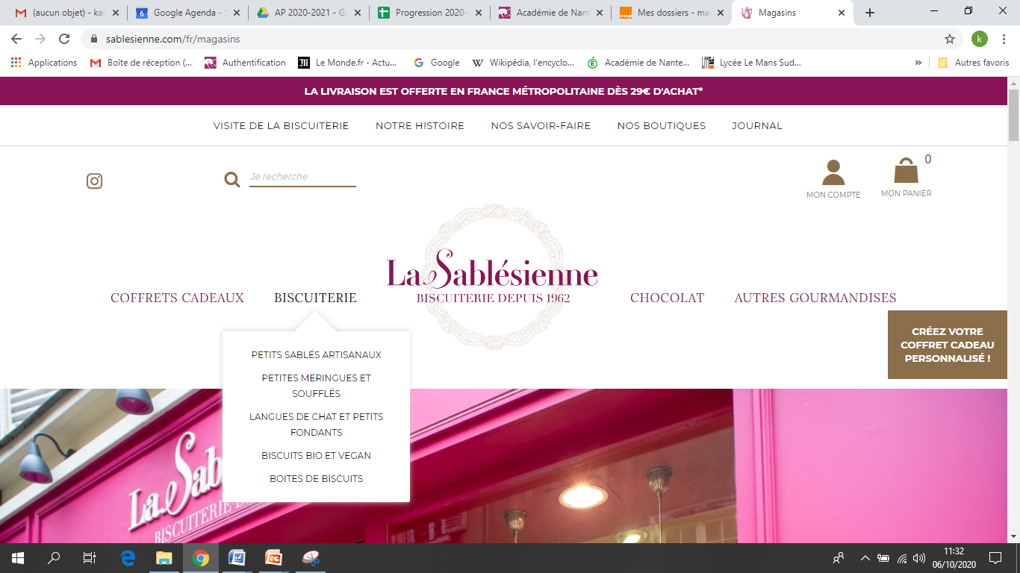
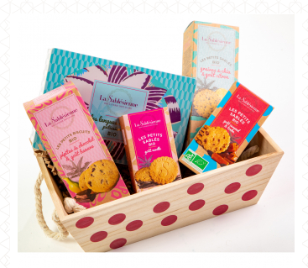
Petits sablés artisanaux | Nature, pépites de chocolat, pépites de caramel, pépites de framboise, pépites d’abricot
Petites meringues et soufflés | Noisettes, framboises, citron, amandes, caramel beurre salé
Langues de chats et petits fondants | Pépites d’abricot, écorces d’oranges et chocolat, pépites de framboises, éclats de noisette, assortiment
Biscuits bio et végan | Vanille, banane, citron et graines de chia, caramel et tonka
Boites de biscuits

Politique de prix : écrémage (prix élevés par rapport à la concurrence, compte-tenu de la qualité des produits, haut de gamme)

Annexe 2 : Eléments de performance du site e-commerce La Sablésienne

Nombre de visiteurs par jour en moyenne : 90 (92 par jour l’année précédente)
Panier moyen : 60 € TTC (TVA 20%) pour 2 à 3 produits (pareil que l’année précédente)
Taux de marque : 20 % (pareil que l’année précédente)
Taux de rebond du site : 15 % (pareils que l’année précédente)
Taux de conversion : 75 % (75 % des visiteurs qui n’ont pas « rebondi » sur le site remplissent un panier) (pareil que l’année précédente)
Taux d’abandon de panier : 20 % (10 % l’année précédente)
Frais de livraison moyens : 5,90 € (4,90 € l’année précédente)
CA HT par jour l’année précédente : 2 580 €.

Annexe 3 : « 9 conseils pour mettre en place le click and collect », laposte.fr, 21/08/2019Le
click-and-collect, c’est un service web-to-store qui, grâce aux nouveaux comportements d’achat des consommateurs, tend à se généraliser chez les enseignes du commerce de proximité, apportant de nombreux avantages aux commerçants. Découvrons ensemble comment mettre en place le click-and-collect pour votre commerce.

1. QU’EST-CE QUE LE CLICK-AND-COLLECT ?
À l’origine, le click-and-collect est une marque déposée par Darty. Aujourd’hui, il apparaît comme un service incontournable, permettant aux commerçants et e-commerçants de répondre aux nouveaux modes de consommation.
C’est un fait, les achats en ligne sont en hausse : en 2017, 85 % des internautes ont effectué des achats sur le web (source : FEVAD).
Le principe du click-and-collect est simple : les consommateurs qui passent commande sur le site internet d’une enseigne peuvent venir récupérer leur commande en magasin, au moment où ils le souhaitent.
Au-delà du trafic sur le site, proposer au client le click & collect augmente le trafic en magasin et le panier moyen.
C’est une stratégie marketing performante qui vous permet de booster vos ventes et de fidéliser votre clientèle.
Vos clients sont assurés de trouver le produit qu’ils souhaitent et peuvent même l’essayer en magasin, ce qui leur garantit un confort d’achat supplémentaire.
Avec le click-and-collect, finis les frais de livraison ou l’attente interminable en caisse.

2. COMMENT METTRE EN PLACE LE CLICK-AND-COLLECT ?
• Implémenter un logiciel pour gérer les commandes
Pour gérer vos commandes en ligne, il vous faudra intégrer à votre site internet un module « click-and-collect ». Regardez du côté des prestataires de solutions e-commerce tels que PrestaShop ou Magento.
Vous pouvez aussi choisir une solution reliant votre site web à votre caisse.
• Définir le processus de traitement du retrait en boutique
Comment allez-vous traiter les commandes ? Qui s’occupera de retirer ces commandes de la réserve ? Qui sera prioritaire au niveau du point de vente physique : les clients du commerce physique ou les clients qui ont choisi l’option click-and-collect ? Autant de points stratégiques à définir en amont.
• Gérer vos stocks en temps réel
La mise en place du click-and-collect suppose la capacité de gérer vos stocks en temps réel.
La caisse enregistreuse Genius, intégrant un module de gestion de stocks, vous permet de synchroniser votre plateforme e-commerce avec votre boutique physique, pour vous assurer de la disponibilité effective des produits en magasin.
• Former vos équipes
Pour que la mise en place du click-and-collect soit un réel succès, pensez à former vos équipes et assurez-vous de leur implication pour garantir la satisfaction client.
• Mettre en place un comptoir dédié au retrait des commandes
Veillez à mettre en place un comptoir dédié au retrait des commandes e-commerce, avec une signalétique claire dès l’entrée du magasin.
Si vous avez plusieurs magasins, il vous faudra également assurer la mise en place d’un accueil dédié dans chacun des points de vente. Selon la taille de votre magasin physique, il vous faudra peut-être du personnel en charge de la préparation et du retrait des commandes.
Pour offrir une expérience client optimale, veillez à communiquer sur la localisation exacte du point de collecte.
• Proposer une zone de parking dépose-minute dédiée
Proposez une zone de parking dépose-minute dédiée à l’enlèvement des commandes click and collect.
Cela simplifiera le stationnement de vos clients qui, en choisissant l’option click and collect, recherchent rapidité et simplicité.

• Promouvoir votre service click-and-collect
N’hésitez pas à communiquer sur ce nouveau service proposé à vos clients. Vous pouvez en parler dans vos newsletters, sur les réseaux sociaux, sur votre site internet, dans la rubrique « services ».
Lorsqu’un client fait un achat en ligne, indiquez-lui qu’il bénéficie de l’option click-and-collect gratuite, contrairement à la livraison à domicile, qui elle, comprend des frais de livraison.
Enfin, consacrez une rubrique dédiée au click-and-collect dans votre FAQ, en expliquant bien le fonctionnement du service de retrait en magasin.
• Gérer la relation clients
Vous devez donner toutes les informations utiles à vos clients afin qu’ils puissent récupérer leur commande dans les meilleures conditions.
Une fois l’option click-and-collect choisie par votre client, envoyez-lui un mail de confirmation avec des mises à jour du suivi de commande. Avertissez-le ensuite de la livraison en magasin.
Indiquez bien le numéro de commande, l’adresse, le numéro de téléphone et les horaires d’ouverture du point de collecte choisi, sans oublier de mentionner la pièce d’identité ou les documents à fournir pour le retrait de la commande.
Pour les personnes qui ne peuvent pas se rendre sur place pour récupérer leurs colis, facilitez le retrait par une tierce personne.
Enfin, pour inciter vos clients à choisir le click-and-collect, faites-les bénéficier d’une réduction sur leur prochaine commande.
• Optimiser les retours
Bien entendu, si un client n’est pas satisfait par le produit qu’il a commandé sur votre site internet, il peut choisir de le retourner.
Dans ce cas-là, il vous faut mettre en place une politique de retours précise et efficace qui vous permettra de transformer cette situation en opportunité.
En dirigeant votre client vers un produit qui lui conviendra davantage, vous lui offrez une expérience positive et optimisez la relation client. Vous pouvez aussi lui proposer une remise sur une prochaine commande.
Le client s’en souviendra et sera davantage enclin à acheter chez vous la prochaine fois.
Vous savez à présent comment mettre en place le click-and-collect pour fidéliser votre clientèle et développer vos ventes.
Ce mode d’achat vous permet d’augmenter la fréquentation en magasin et de favoriser les achats d’impulsion sur des produits complémentaires, mais renforce aussi votre image de marque.

Annexe 4 : Présentation de la nouvelle boutique

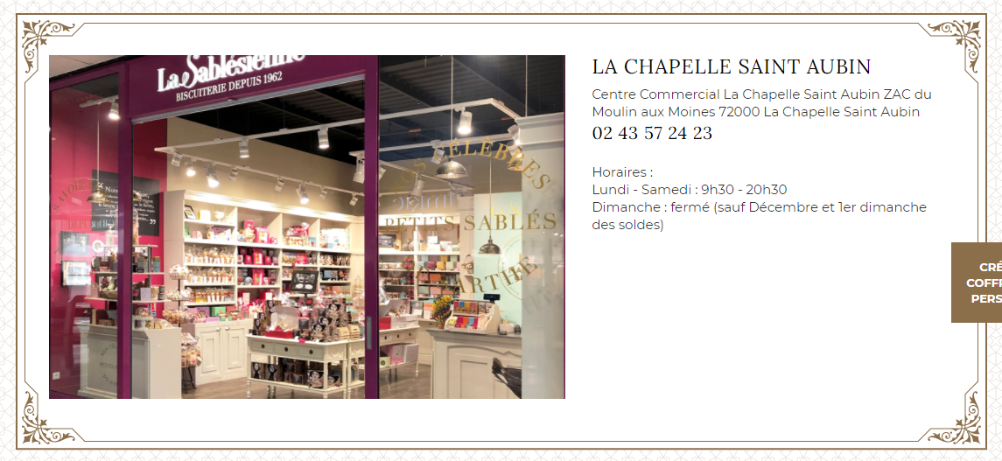

Surface de vente : 50 m², environnement cosy, lumineux, chaleureux et luxueux. Coloris rose, mauve et doré, à l’image de la marque.

Produits proposés : toute la gamme La Sablésienne, autres produits locaux gourmands de nos partenaires

Services : composition de paniers garnis, paquets cadeaux, dégustation, paiement CB avec et sans contact

